## 微信支付开发文档

### 1.微信支付功能

微信支付平台是微信运营商提供给商家用于收支的支付平台，商家可以通过微信运营商提供的微信支付的API，进行应用程序对接。微信支付目前可以对接超市扫码机、商家微信公众号、商家PC平台、商家APP、商家H5程序、以及在微信平台开发的微信小程序。微信支付公众号目前有关于微信支付的相关介绍，微信支付公众号二维码如图1所示。

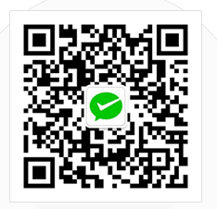

图-1:微信公众号二维码

### 2.微信支付申请流程

#### 注册帐号

注册公众平台(mp.weixin.qq.com)，选择帐号类型为服务号，填写相关资料并通过微信支付认证。

#### 填写资料

商户需提供以下3项资料：

1. 经营类目以及对应经营资质

2. 企业联系信息

3. 企业银行账户等信息

其他信息诸如企业法人信息、营业执照、组织机构代码证等将直接从微信公众号认证资料中获取，无需重新填写。

#### 商户验证

在资料提交后，微信支付会向您的结算账户中打一笔数额随机的验证款。待资料审核通过后，查收款项，登录商户平台(pay.weixin.qq.com)，填写款项数额。数额正确即可通过验证。

#### 签署协议

验证通过后，在线签署线上协议

### 3.微信支付类型

微信支付目前提供的支付方式如图2所示。

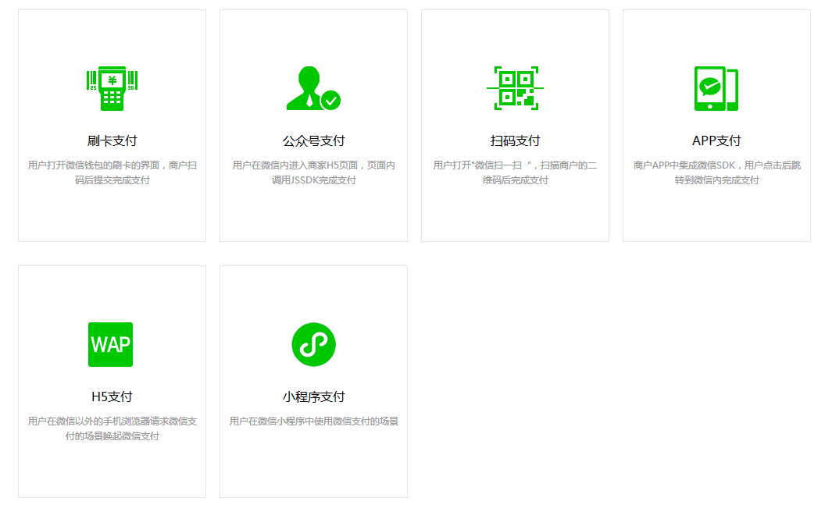

图-2:微信支付方式

本次爱旅行项目，由于是Web项目，因此本次系统中选择对接微信扫码支付。

### 5.微信扫码支付

#### 微信扫码支付效果

微信扫码支付，效果如图-3所示。

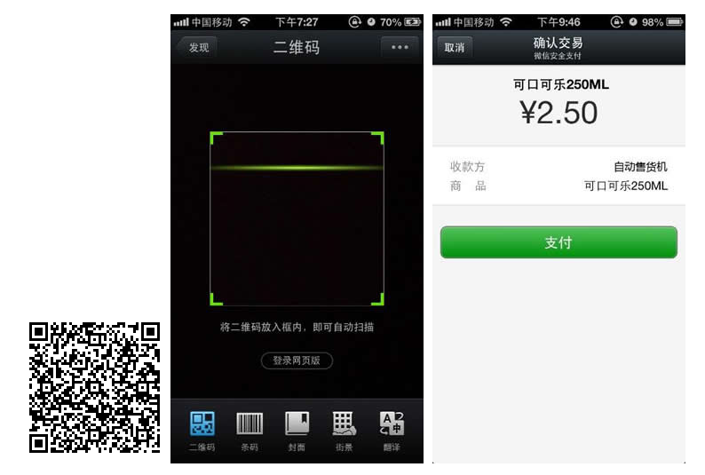

图-3:微信扫码支付效果

#### 微信扫码支付流程

微信扫码支付包括两个模式分别为”模式1”和”模式2”,本系统中采用”模式2”支付机制。关于”模式1”支付机制，可以通过微信支付官网进行相应了解。微信扫码支付模式1的支付时序图如图-4所示。

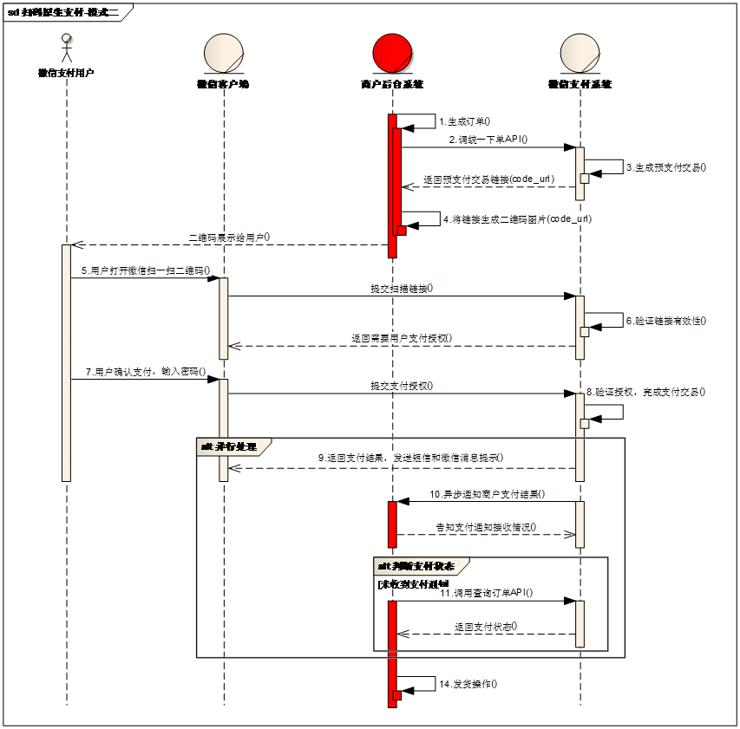

图-4:微信扫码支付模式1时序图

微信扫码支付流程解读：

1. 商户后台系统根据微信支付规定格式生成二维码（规则见下文），展示给用户扫码。
2. 用户打开微信“扫一扫”扫描二维码，微信客户端将扫码内容发送到微信支付系统。
3. 微信支付系统收到客户端请求，发起对商户后台系统支付回调URL的调用。调用请求将带productid和用户的openid等参数，并要求商户系统返回交数据包,详细请见"本节3.1回调数据输入参数"
4. 商户后台系统收到微信支付系统的回调请求，根据productid生成商户系统的订单。
5. 商户系统调用微信支付【[统一下单API](https://pay.weixin.qq.com/wiki/doc/api/native.php?chapter=9_1)】请求下单，获取交易会话标识（prepay\_id）
6. 微信支付系统根据商户系统的请求生成预支付交易，并返回交易会话标识（prepay\_id）。
7. 商户后台系统得到交易会话标识prepay\_id（2小时内有效）。
8. 商户后台系统将prepay\_id返回给微信支付系统。返回数据见"本节3.2回调数据输出参数"
9. 微信支付系统根据交易会话标识，发起用户端授权支付流程。
10. 用户在微信客户端输入密码，确认支付后，微信客户端提交支付授权。
11. 微信支付系统验证后扣款，完成支付交易。
12. 微信支付系统完成支付交易后给微信客户端返回交易结果，并将交易结果通过短信、微信消息提示用户。微信客户端展示支付交易结果页面。
13. 微信支付系统通过发送异步消息通知商户后台系统支付结果。商户后台系统需回复接收情况，通知微信后台系统不再发送该单的支付通知。
14. 未收到支付通知的情况，商户后台系统调用【[查询订单API](https://pay.weixin.qq.com/wiki/doc/api/native.php?chapter=9_2" \t "_blank)】。
15. 商户确认订单已支付后给用户发货。

### 6.相关参数获取

商户在微信公众平台(申请扫码支付、公众号支付)或开放平台(申请APP支付)按照相应提示，申请相应微信支付模式。微信支付工作人员审核资料无误后开通相应的微信支付权限。微信支付申请审核通过后，商户在申请资料填写的邮箱中收取到由微信支付小助手发送的邮件，此邮件包含开发时需要使用的支付账户信息，见图-5所示。

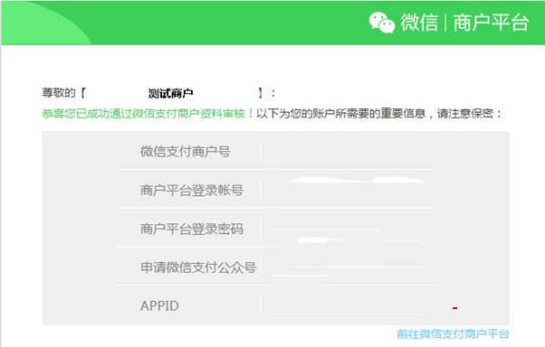

图-5:微信支付邮件

**注：如果在程序开发中商户账号，还没有申请通过，相关软件工程师可以通过微信平台下载的微信支付的demo中使用的账号进行测试。亲测，目前可用！.微信支付demo下载地址：<https://pay.weixin.qq.com/wiki/doc/api/native.php?chapter=11_1>。**

### 7.微信支付安全规范

#### 微信签名算法

**第一步：字符串排序**

设所有发送或者接收到的数据为集合M，将集合M内非空参数值的参数按照参数名ASCII码从小到大排序（字典序），使用URL键值对的格式（即key1=value1&key2=value2…）拼接成字符串stringA。

**第二步：字符串加密**

在stringA最后拼接上key得到stringSignTemp字符串，并对stringSignTemp根据加密方式进行加密运算，再将得到的字符串所有字符转换为大写，得到sign值signValue。

**key设置路径：微信商户平台(pay.weixin.qq.com)-->账户设置-->API安全-->密钥设置**

**注意：**

* 参数名ASCII码从小到大排序（字典序）；
* 如果参数的值为空不参与签名；
* 参数名区分大小写；
* 验证调用返回或微信主动通知签名时，传送的sign参数不参与签名，将生成的签名与该sign值作校验。
* 微信接口可能增加字段，验证签名时必须支持增加的扩展字段

#### 生成随机数算法

微信支付API接口协议中包含字段nonce\_str，主要保证签名不可预测。我们推荐生成随机数算法如下：调用随机数函数生成，将得到的值转换为字符串。

#### 商户证书

微信扫码支付，暂不需要商户证书进行认证，了解微信商户证书可通过微信支付平台。

### 8.微信扫码支付开发步骤

#### 1.下载微信支付Ddemo

微信支付的demo源码如图-6所示，其中包括微信支付提供的相关接口和微信支付的相关实现，以及测试用例。

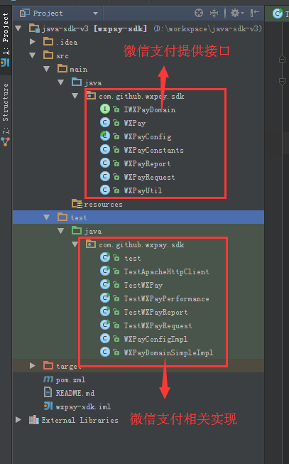

图-6：微信支付Demo结构

**注：运行TestWXPay.java，调用doUnifiedOrder方法，可以在控制台输出相应请求结果。**

#### 2.提取微信支付工具类

由于微信平台和应用程序的交互过程中，传递的是XML数据，因此在Java程序的处理过程中，需要将XML转化成为Java相关对象（比如Map），在demo中提供的代码中，提供了WXPayUtil工具类，对XML的转化功能进行了封装，在开发独自应用程序的过程中，可以直接copy进行使用。

#### 3.编写微信支付调用接口

编写微信支付调用接口可以参照TestWXPay的doUnifiedOrder方法进行代码设计。

#### 4.生成微信支付二维码

请查阅微信扫码支付前端设计>二维码生成。

#### 5.编写微信异步通知接口

编写接口接收来自于微信的异步调用，当用户支付成功后，微信回调改地址提醒用户进行后续业务操作。

#### 6.编写定时程序检测微信支付结果

请查阅微信扫码支付前端设计>支付结果轮询。

### 9.微信扫码支付前端设计

#### 1.logo设计

#### 2.二维码生成

#### 3.支付结果轮询